**Leki na prostatę - składy i stosowanie**

**Kiedy stosuje się <strong>leki na prostatę</strong> oraz w jaki sposób je dawkować? Sprawdź!**

**Kiedy stosuje się leki na prostatę?**

Nieprawidłowe działanie gruczołu krokowego, czyli prostaty, to niestety dość częsty problem u mężczyzn. Z jakimi objawami mogą wiązać się takie problemy oraz w jaki sposób można im przeciwdziałać?

**Jakie są objawy ze strony chorej prostaty?**

Chora prostata objawia się na wiele różnych sposobów. Zazwyczaj jest to częstsze oddawanie moczu, zwężenie jego strumienia, a także ból i nieprzyjemne pieczenie. W takiej sytuacji pomocne są [leki na prostatę](https://aptekamoderna.pl/pl/leki-na-prostate-116), przy czym kluczową rolę odgrywa także diagnostyka mająca na celu znalezienie źródła problemu oraz jego skuteczne leczenie. Diagnostyka odgrywa kluczową rolę zwłaszcza w przypadku mężczyzn, którzy ukończyli 50. rok życia.

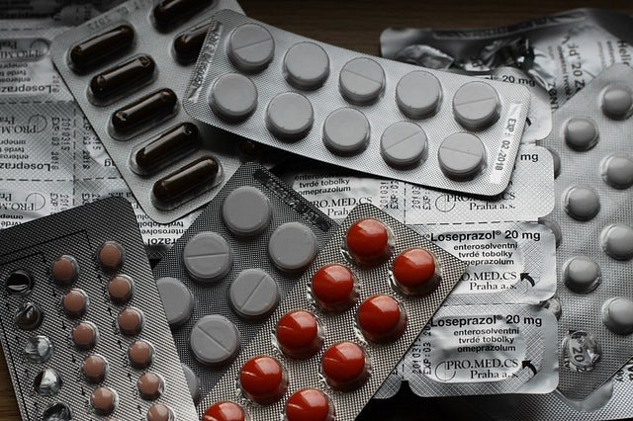

**Co zawierają leki na prostatę?**

To przede wszystkim preparaty bez recepty, które dostępne są w aptekach. W ich skład wchodzą różnego rodzaju naturalne wyciągi roślinne, np. z pokrzywy lub z pestek dyni, mających wspomagać działanie gruczołu krokowego. Znaczenie mają też witaminy i minerały, które również zawarte są w takich farmaceutykach. Co ważne, należy przyjmować je w sposób zgodny z zaleceniami producenta i nie przekraczać zalecanej dawki nawet wtedy, gdy chodzi o produkt na bazie wyciągów roślinnych.

Jak widać **leki na prostatę** mogą wspomagać leczenie, choć jeśli problemy nawracają lub z czasem się nasilają, koniecznie trzeba udać się na kompleksową poradę urologiczną.